重庆第二师范学院课程考核方案表
2019年秋季学期
考试科目：翻译项目管理 适用年级专业：2016级英语(非师范）班
考核内容 | 本门课程主要考核学生对翻译行业项目管理现状、特征、翻译技术、翻译项目管理等内容的掌握情况，重点考察从项目管理的角度对笔译、口译、视频翻译、技术写作、新媒体等语言服务项目的应用能力。考核内容具体包括：项目管理流程情况，新媒体项目管理实施情况及最终效果，团队协作及实践操作等能力。本学期该课程考核共计100分，占学生期末总成绩的50%，学生需提交项目实施文档，项目演示PPT，最终翻译作品，教师根据作品完成情况和个人参与程度打分。
考核形式 | - 考核形式：小组翻译项目  - 具体要求：  （1）每个小组基于Github设计一套翻译流程，翻译项目An Intro to Git and Github for Beginners（见附:3），让客户能够直观感受翻译管理过程和质量控制体系。  （2）翻译项目需从Github仓库liarzn007/2019期末翻译项目进行Fork,并以小组号创建新的Branch进行项目开发，最终成品仓库需通过Pull Request推送给原仓库。  （3）整个项目需一名项目经理，以及多名翻译兼审校，并将翻译和审校过程通过Github可视化展示。  - 提交成品：  项目实施材料：在线提交至仓库中，尽量通过markdown或在线wiki形式展示在Github上。其中包括但不仅限于：（a）项目分工安排（需将姓名和Github账号对应以便评分）、（b）项目安排计划表、（c）项目实施流程、（d）平行文本、（e）项目要求、（f）术语表等。根据小组整体表现和个人参与情况打分。  最终翻译成品：其中代码和图片部分保留原文，但须注意代码和图片格式需制作成Gitbook形式，并打印一份带封面纸质版。该项分数为个人分数。  项目演示PPT：制作PPT展示项目分工、项目管理流程、实施情况、所遇到的困难及解决方法、最终翻译成品等。根据小组整体表现和团队合作情况打分。  - 评分标准：总分100分，项目实施材料占40分，最终翻译成品40分，项目演示PPT 20分。  - 项目实施材料 40分  - 最终翻译成品 40分  - 项目演示PPT 20分  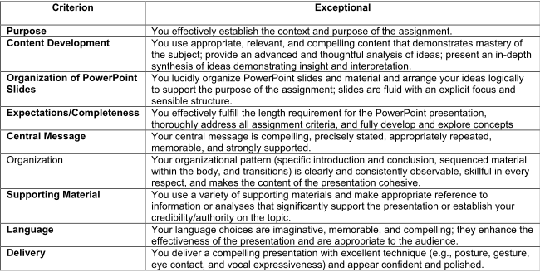
   | 优秀（40-30） | 良好（30-20） | 及格（20-10） | 不及格（10-0）
  翻译项目管理流程（50%） | 建立完整、科学、高效地翻译流程；具有译前、译中和译后等相关翻译流程说明文档和资料，文档管理规范；人员安排合理，分工明确；有严格质量管理体系。 | 建立完整翻译流程；具有译前、译中和译后等相关翻译流程说明文档和资料，文档管理较为规范，但有一定混乱；人员分工明确，但安排不合理；质量管理体系不严。 | 没有建立完整的翻译流程；译前、译中和译后等相关翻译流程说明文档和资料缺失，文档管理混乱；人员分工不明确，安排不合理；质量管理体系不严。 | 没有建立完整的翻译流程；没有译前、译中和译后等相关翻译流程说明文档和资；无人员分工或安排混乱；无质量管理体系。
  Github操作（50%） | 能够充分运用Github多种功能。全部文档均存放或展示在Github合理位置。清晰、完整、可视化地展示项目管理过程。 | 能够运用Github多种功能，但部分功能运用不合理。部分文档存放或展示在Github位置不合理。较为可视化地展示项目管理过程，但不够完整、清楚。 | 只运用Github基本几项功能。大部分文档存放或展示在Github位置不合理。不能可视化地展示项目管理过程。 | 不能运用Github基本功能。文档不能存放或展示在Github。不能可视化地展示项目管理过程。
   | 优秀（40-30） | 良好（30-20） | 及格（20-10） | 不及格（10-0）
  翻译质量（80%） | 词汇层面：术语准确、统一；句子层面：译文通顺简洁，能够清楚表达原文意思；篇章层面：排版清晰，和原文格式统一。 | 词汇层面：术语较为准确、统一；句子层面：译文通顺简洁，除个别次要信息遗漏之外，能够清楚表达原文意思；篇章层面：和原文格式统一。 | 词汇层面：有重大术语错误和不统一情况；句子层面：拘泥于英文句式，行文不够顺畅达意。少量理解错误或个别漏译，但主要含义与原文一致。；篇章层面：和原文格式不统一。 | 词汇层面：有多个重大术语不准确或不统一情况；句子层面：译文不通顺简洁，句式错误，新闻晦涩难懂。有重大错误或遗漏，部分信息含混，误译、漏译较多，不能清楚表达原文意思；篇章层面：排版不清晰，和原文格式不统一。
  翻译展示（20%） | 能够运用Gitbook完整、高效地展示文章。纸质成品，具有封面，能以手册形式排版，方便查阅。 | 能够运用Gitbook展示文章。纸质成品，具有封面，排版合理。 | 不能够运用Gitbook展示文章。或纸质成品，没有封面，排版不合理。 | 不能够运用Gitbook展示文章。或纸质成品，没有封面，排版不合理。
考核组织过程 | 教师在第14周下达考核任务，学生在第17周结束前完成。  提交要求：  - 翻译实施材料：提交时间截至17周周三晚10点前，仅接受一次Pull request。  - 最终翻译成品：由小组整体提交一份在线和纸质翻译成品，每人提交一份自己的翻译成品，并附上封面（见附件1）。提交时间17周最后一堂课。  - 项目演示PPT：演示PPT一并上传至github中，并于17周进行展示，并竖排打印为4张PPT/页纸质材料，附在最终翻译成品之后（见附件1）。  - Github仓库为liarzn007/2019期末翻译项目
备注 | 附件1：项目实施报告封面模板  附件2：An Intro to Git and Github for Beginners
注：若采用试卷进行考核，请将试卷及参考答案附后；
教师： 系部主任： 教学副院长：

年 月 日

